SERVICIO NACIONAL DE APRENDIZAJE — SENA Centro de Electricidad, Electrónica y Telecomunicaciones — CEET

MODELADO DE LA ARQUITECTURA FÍSICA MEDIANTE DIAGRAMAS UML DE DESPLIEGUE DEL SISTEMA TALENTSOFT

Integrantes:
Brayan Darío Sierra Ramírez
David Steven Castro Garavito
Danier Herrera
Santiago Peña Bermúdez

Tecnólogo en Análisis y Desarrollo de Software
3388486

Bogotá D.C. 2026
PROCESO GENERAL
Modelado del caso de estudio TalentSoft
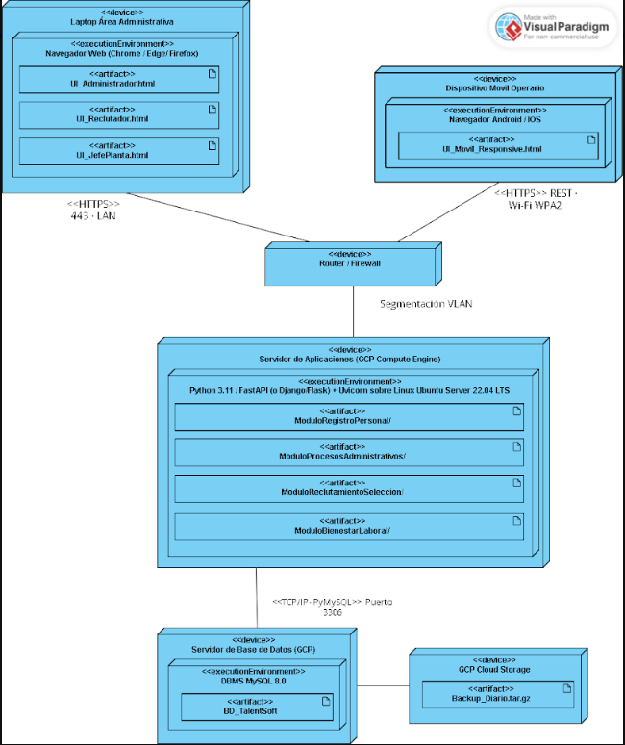
Link Diagrama de despliegue (Visual Paradigm):
https://drive.google.com/file/d/1bwKV2rUALAYnDgrTHnqm658h4Eh4L2cK/view?usp=sharing

1. INTRODUCCIÓN
El presente documento describe la arquitectura física y de despliegue diseñada para el sistema de información TalentSoft, desarrollado para la microempresa textil Dimon's Style. El objetivo principal es proporcionar una infraestructura robusta, segura y escalable que soporte los módulos de Registro de Personal, Procesos Administrativos, Reclutamiento y Selección, y Gestión del Bienestar Laboral, garantizando la disponibilidad de la información para los distintos roles de usuario (Administrador, Reclutador, Jefe de Planta, Supervisor y Operario).
2. DESCRIPCIÓN DE LA ARQUITECTURA PROPUESTA
Se ha seleccionado una Arquitectura Cliente-Servidor de 3 capas (presentación, lógica de negocio y datos), desplegada íntegramente en la nube de Google Cloud Platform (GCP) bajo el modelo de servicio IaaS (Infraestructura como Servicio) mediante Compute Engine. Esta decisión permite un acceso centralizado desde cualquier punto de la fábrica —tanto desde equipos administrativos como desde dispositivos móviles en planta— sin depender de servidores físicos locales, además de ofrecer respaldo automático en la nube y una relación costo-beneficio favorable para una microempresa como Dimon's Style.
La aplicación está desarrollada en Python 3.11 utilizando el framework FastAPI, y se despliega sobre un servidor ASGI (Uvicorn) que ejecuta los cuatro módulos funcionales como paquetes/módulos de código independientes (.py). Esto facilita el mantenimiento, la rápida documentación mediante OpenAPI/Swagger y una futura evolución hacia microservicios si el sistema llegara a escalar.

3. IDENTIFICACIÓN DE NODOS Y ARTEFACTOS
3.1 Nodos Cliente
- Laptop Área Administrativa: Equipos con Windows 10/macOS/Linux, Intel Core i3 o superior y 4 GB de RAM mínimo, que acceden mediante navegador web (Chrome, Edge o Firefox) a las interfaces UI_Administrador.html, UI_Reclutador.html y UI_JefePlanta.html.
- Dispositivo Móvil Operario/Supervisor: Smartphones o tablets de Android/iOS operados por operarios y supervisores de planta, que ejecutan la interfaz responsiva UI_Movil_TalentSoft_Responsive.html a través del navegador web móvil, conectados por Wi-Fi empresarial.
3.2 Nodo de Red
- Router / Firewall Empresarial: Gestiona la segmentación de red mediante VLAN, separando el tráfico administrativo del tráfico Wi-Fi de planta, y controla el acceso hacia el servidor de aplicaciones en la nube.
- 3.3 Nodos Servidor (Google Cloud Platform) Servidor de Aplicaciones: Instancia de Compute Engine con sistema operativo Linux Ubuntu Server 22.04 LTS, sobre la cual se ejecuta el entorno Python 3.11 / Uvicorn ASGI Server. Aloja los cuatro módulos ejecutables en Python del sistema: modulo_registro_personal.py, modulo_reclutamiento_seleccion.py, modulo_procesos_administrativos.py y modulo_bienestar_laboral.py.
- Servidor de Base de Datos: Instancia dedicada en Google Cloud con motor DBMS MySQL 8.0, que almacena la base de datos BD_TalentSoft con la información de personal, procesos y bienestar laboral.
- Servidor de Respaldo en Nube: Repositorio en Google Cloud Storage que recibe el artefacto Backup_Diario_TalentSoft.tar.gz mediante un proceso de respaldo diario cifrado, garantizando la recuperación de la información ante fallas o pérdida de datos.
4. PROTOCOLOS Y MECANISMOS DE COMUNICACIÓN
- HTTPS — Puerto 443: Cifrado TLS entre las laptops del área administrativa y el Servidor de Aplicaciones, a través de la LAN empresarial.
- HTTPS REST API: Comunicación cifrada entre los dispositivos móviles (operarios/supervisores) y la API REST en FastAPI en el Servidor de Aplicaciones, sobre la red Wi-Fi empresarial protegida con WPA2.
- TCP/IP — MySQL Protocol / Driver PyMySQL-SQLAlchemy (Puerto 3306): Comunicación directa entre el backend Python (FastAPI) y el Servidor de Base de Datos MySQL, restringida a la red interna virtualizada (VPC) en GCP. (Se elimina JDBC por ser exclusivo de Java).
- HTTPS TLS: Transferencia cifrada del artefacto de respaldo diario desde el Servidor de Base de Datos hacia el Servidor de Respaldo en Google Cloud Storage.
5. CONSIDERACIONES TÉCNICAS Y SEGURIDAD
- Seguridad: Segmentación de red mediante VLAN a través del Router/Firewall Empresarial, separando el tráfico administrativo del tráfico Wi-Fi de dispositivos móviles.
- Confidencialidad: Control de acceso basado en roles (Administrador, Reclutador, Jefe de Planta, Supervisor, Operario), restringiendo la visibilidad de la información según el perfil del usuario.
- Disponibilidad: Infraestructura en Google Cloud Platform (Compute Engine), que garantiza continuidad del servicio para los usuarios de Dimon's Style sin depender de servidores físicos en planta.
- Respaldo: Extracción automática diaria del artefacto Backup_Diario_TalentSoft.tar.gz mediante conexión cifrada HTTPS TLS hacia el repositorio de Google Cloud Storage.
- Escalabilidad: El uso de Google Compute Engine (IaaS) permite ajustar recursos de cómputo y almacenamiento a medida que crezca el volumen de personal y de datos gestionados por TalentSoft.
6. CONCLUSIONES
La arquitectura propuesta para TalentSoft cumple con los requerimientos técnicos y funcionales identificados en el análisis del proyecto, garantizando el acceso seguro y diferenciado por roles a los módulos de Registro de Personal, Procesos Administrativos, Reclutamiento y Selección, y Gestión del Bienestar Laboral. La adopción de Google Cloud Platform como infraestructura de despliegue ofrece disponibilidad, respaldo automatizado y una relación costo-beneficio adecuada para una microempresa del sector textil como Dimon's Style, sentando además las bases para una futura escalabilidad del sistema.

